
Литература рождается из глубины

народной души
Адам Мицкевич

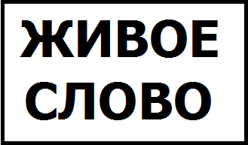

№23, январь-март 2015 года
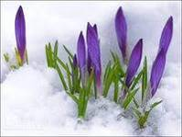

От редактора

«Язык, история, культура, духовные ценности и национальные традиции — это основа основ, и внимание к ним государства, общества должно быть и будет постоянным. Только так можно уверенно развиваться, сохранять свою самобытность и сберегать себя как народ», — считает наш Президент, - «рассчитываю, что ярким, объединяющим общество проектом станет и Год литературы. Указ о его проведении в 2015 году подписан». Вы готовы взять в руки книгу? И оценить радость чтения? Познать неизведанное? Тогда нам по пути. Присоединяйтесь! В Год литературы библиотека планирует масштабные и интересные мероприятия, среди которых завершение областного конкурса-фестиваля «Особым детям – особые книги». К слову, в новогодние праздники редакция журнала медиапроект «Есть решение!» и оргкомитет проекта подвели итоги промежуточного этапа «Тактильная книга в подарок на Новый год». Было представлено 12 детских тактильных рукодельных книг. Среди авторов – родители, студенты костромских ВУЗов, библиотекари. Диплом и комплект детских книг получили наши коллеги из Нерехтской межпоселенческой библиотеки им. М. Диева. Поздравляем!
Ольга Благова
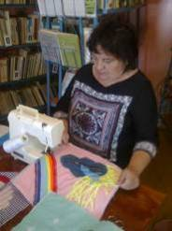
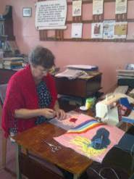

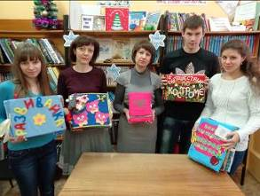
Спешите делать добро! Время еще есть!
Подробности: http://voskostroma.ru/
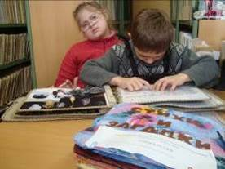
проект «Особым детям – особые книги»
Книга, чтение и Год литературы в России
Новости Года литературы разместились на новом сайте - www.годлитературы.рф
Роспечать распространила План мероприятий Года литературы. В нем более 100 мероприятий федерального и регионального уровня. Повышенный интерес у наших читателей вызывает Всероссийский фестиваль книг, отпечатанных методом Брайля для слепых и слабовидящих людей «Я вижу руками» и Всероссийский конкурс на лучшие книги для слепых и слабовидящих людей (в том числе, выполненные с использованием новых приемов и технологий). Информации о мероприятиях пока нет.
Этот номер газеты начинается с официального логотипа Год литературы в России, как самого значительного события 2015 года. Логотип выполнен в цветах российского флага, на нем изображены узнаваемые профили русских писателей: Александра Пушкина, Николая Гоголя и Анны Ахматовой.
Из отчетов о работе за 2014 год
библиотек муниципальных районов
Костромской области

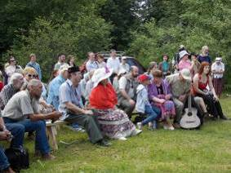
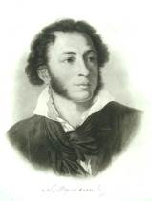
Кострома. «Солнце русской поэзии Пушкин». 6 июня - Пушкинский день России. В этот день россияне живут, дышат, восхищаются пушкинской поэзией: такой простой и такой гениальной. Государственный статус день рождения поэта получил в 1997 году согласно Указу Президента РФ «О 200-летии со дня рождения А. С. Пушкина и установлении Пушкинского дня России». Впервые районный Пушкинский праздник в Василево состоялся 15 лет назад по инициативе фермера Александра Бурлуцкого, который поселился с семьей недалеко от Василево в Давыдково по левой стороне Сусанинского тракта на месте бывшей усадьбы костромских Пушкиных. Усадебный дом не сохранился, осталась лишь часть липового парка и кедр, посаженные в 19 веке. Усадьба принадлежала дяде поэта – Александру Юрьевичу Пушкину, в честь которого и был назван племянник. В 1999 году Бурлуцкий пригласил костромскую творческую интеллигенцию и почитателей творчества Пушкина к себе в гости. С тех пор праздник стал традиционным. Здесь проходят артистические посиделки, экскурсии по музейной экспозиции «Костромские Пушкины», молодежные площадки (аквагрим, файер-шоу, «пушкинская дуэль», лотерея) и детские (маршрутная игра «В гостях у Пушкина»).
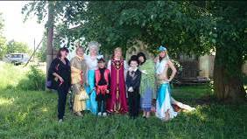
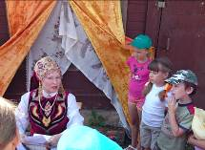

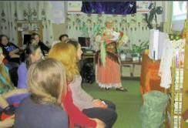
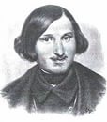
Антропово. В Центральной библиотеке им. М.Малинина прошла Библионочь «Этот загадочный гоголевский мир». В вечернее время библиотека приветливо открыла свои двери всем желающим. Их встречали книжно – иллюстративная выставка «Войди в мир Гоголя» к 205-ому юбилею писателя и выставка прикладного творчества. Работали литературное кафе, творческая мастерская и кинозал. О загадочных перипетиях жизни Гоголя, его творчестве поведала хозяйка библионочи, которую бесцеремонно прервала Солоха, влетевшая на метле и приветствующая собравшихся. Она и предложила провести мистическое гадание, используя сборник произведений Гоголя... А «самым стойким и бесстрашным» был предложен просмотр фильма «Вий» (1967г).
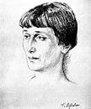
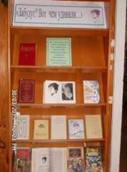
Павино. Клуб «Литературная свеча» Центральной библиотеки. Первый клубный день был посвящен творчеству поэта серебряного века Анны Ахматовой. В 2014 году исполнилось 125 лет со дня рождения русской поэтессы. Великая Анна Андреевна творила в очень сложное время, время катастроф и социальных потрясений, революций и войн. Источником ее вдохновения стали Родина, Россия, поруганная, но от этого ставшая ещё ближе и роднее. В стихах отразилась сама жизнь. Творчество поэта нашло на книжной выставке «Забудут? Вот чем удивили…» и слайд-презентации «Анна Ахматова – голос эпохи». Еще за месяц до встречи читателям библиотеки были предложены вопросы, которые затрагивали важные вехи судьбы и творчества Ахматовой. Поэтому, в этот день литературная гостиная больше напоминала уже ставшую традиционной, читательскую конференцию. Благодаря живым выступлениям книголюбов, получился интересный рассказ о талантливой поэтессе, который сопровождался звучанием песен на стихи Ахматовой. Были трогательно исполнены ее поэтические произведения, озвучены малоизвестные страницы биографии.
И не удивительно, что после таких выступлений у многих читателей интерес к творчеству писателей проявляется с новой силой, а книги данного автора берутся чаще, чем когда-либо. Библиотека становится привлекательной для пользователей, которые раньше не являлись частыми посетителями наших заведений.

Новые книги. Читаем?!
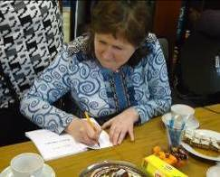
Нея. Литературное объединение «Вдохновение». Работает при Центральной библиотеке уже 18 лет. 2014 год ознаменовался выпуском первого авторского сборника стихов Надежды Лебедевой «В краю тишины».
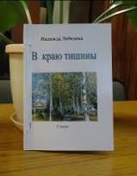
Для Надежды - это дебют, ранее она печаталась только в коллективных сборниках. Книга была издана в библиотеке. Набор, оформление, печать, обрезка, сборка, сшивка книжки были произведены членами литобъединения. Подготовила и провела презентацию руководитель литобъединения Разумовская Л.В. На вечере прозвучало много стихов и песен Надежды Лебедевой в исполнении участников встречи, разделивших с ней радость этого события.
Веселова Н.П., член Союза российских писателей: Судьба Надежду Борисовну не особо жаловала. Сравнительно рано она начала терять зрение, и потому жизненный опыт, который она успела приобрести до инвалидности, является на сегодня тем багажом, который она несёт по жизни как источник своего вдохновения. Она успела окончить Шарьинское педучилище как дошкольный педагог, поработать в родной Нее санитаркой в больнице, директором кинотеатра, режиссёром в Доме культуры. Именно на последней должности ей не раз приходилось использовать свой поэтический дар, сочиняя четверостишия для различных мероприятий, о чём свидетельствуют сохранённые рукописные листочки. За ними вырисовывается человек мудрый и мужественный, всегда готовый сам ответить за свою судьбу и демонстрирующий читателю не зазорный для подражания пример (http://ncbs.kst.muzkult.ru/lebedeva/).
Р.S. В следующем номере ЖС мы обязательно познакомим читателей с поэзией Н.Лебедевой.

В копилку профессиональных знаний
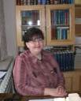
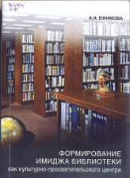
Кострома. В 2014 году в московском издательстве «Литера» вышла книга главного библиотекаря костромской исторической библиотеки Дома Романовых А.Н. Ефимовой «Формирование имиджа библиотеки как культурно-просветительского центра». В пособии представлен опыт создания библиотеки в XXI веке на примере Исторической библиотеки Дома Романовых. Пути становления и развития в непростой социально-экономической ситуации, ответы вызовам современности, поиски своего места в социокультурной, интеллектуальной среде города, формирование имиджа библиотеки как культурно-просветительского центра.
Читаем «зимние» сказки
Зима. Новый год. Каникулы. Рождество. И все мы в ожидании зимних чудес. Каникулы пролетают мгновением, но праздничное ощущение остается у наших детей надолго. Значит, надо продлить чувство праздника, читая с детьми «зимние» сказки и стихотворения. Пользы от этого увлекательного занятия, поверьте, больше, чем мы можем здесь перечислить: лучше узнать и понять своих детей, наладить с ними эмоциональный контакт, отвлечь от компьютера (специалисты бьют тревогу: уже груднички едят кашу только под мультики на планшете), найти много общих интересов, рассказать о своих любимых книжках в детстве, книжках бабушек и дедушек. А закончить «зимнюю» серию, вдруг захотите, например, домашним спектаклем для родных и близких?!
Читая народные сказки, мы знакомим ребенка с бытом и обычаями того или иного народа, стихотворные формы помогут красиво говорить и писать, а все вместе развить познавательные интересы.
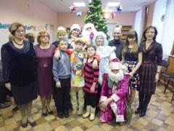
Для начала. Сколько вы знаете сказок о Снегурочке? Без нее
и Деда Мороза Нового года в России быть не может.
Интересно, что во всех сказках Дед Мороз предстает в образе седого деда. И этот Дед одаривает трудолюбивых и старательных ребят. А ленивых бездельников он наказывает. И так поступает Дед Мороз во всех известных нам сказках. Ну, а если старые добрые книги надоели, и хочется чего-то новенького, приходите к нам в библиотеку, мы предложим вам незабываемое детское "зимнее" чтение:
Ткаченко А Варежка 6+
Литвяк Е. Белый-белый снег 6+
Ткаченко А. Где родился Дед Мороз 6+
Базукевич Ю Приключения снежного поросёнка 6+
Калинчук Е Ангел 6+
Сказки Деда Мороза 0+
Гримм братья Госпожа Метелица (тактильная) 0+
Русские народные сказки 0+
Данилова Л Великий Устюг. Родина Деда Мороза 6+
1210 Аксаков Аленький цветочек (1фк-26 названий) 6+
Белые сказки 1(1CD-R) 0+
Белые сказки 2 (1CD-R) 0+
Двенадцать месяцев (1CD-R) 6+
Обратили внимание, что все книги разных форматов для чтения: укрупненного шрифта, «по Брайлю», «говорящие» книги на кассетах, флэш-картах, компактдисках, развивающие детские книги с красочными объемными иллюстрациями (тактильные)?!
Ну, что, почитаем? И поиграем в викторину. Ответы можно назвать или нарисовать:
1. Чего просила мачехина дочка у Июля-месяца в сказке С. Маршака "Двенадцать месяцев"? (огурцов свежих и грибов белых)
2. С помощью чего освещались чертоги Снежной королевы в одноименной сказке Г.Х. Андерсена? (Северного сияния)
3. Кто помог Герде добраться до владений Снежной Королевы? (Северный Олень)
4. Какой из перечисленных персонажей отсутствует в произведении А.Н. Островского "Снегурочка" (Кикимора)
5. Как звали купца, полюбившего Снегурочку безответной любовью, в сказке А.Н.Островского? (Мизгирь)
6. Которое копытце было серебряным у козла из сказки П. Бажова "Серебряное копытце"? (На правой передней ноге)
7. Автором произведения "Серая шейка" является: (Мамин-Сибиряк Д.Н.)
8. Кто из русских писателей присутствует на приеме запорожцев у царицы в произведении Н.В. Гоголя "Ночь перед Рождеством"? (Фонвизин)
9. Назовите режиссера мультфильма "В яранге горит огонь", созданного по мотивам северных народных сказок (О.Ходатаева)
10. Подберите синоним слову "салазки" (санки)
И.А.Лебедева, Т.Н.Шарова

70 лет Великой Победе

День Победы – один из самых значительных праздников в нашей стране, как и на просторах бывшего СССР.
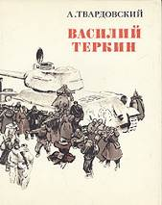
В этот день – мы - единый народ. И наш долг – сохранить и передать подрастающему поколению эстафету памяти, нашей истории, чувство гордости, уважения и благодарности победителям-ветеранам. Годы летят, ветераны уходят, остаются книги. В этом году исполняется 70 лет со времени выхода из печати одной из самых ярких поэм военного времени - А.Т. Твардовского «Василий Тёркин» (другое название — «Книга про бойца») (1945).
Прообразом Василия Тёркина был фельетонный персонаж газеты «На страже Родины» Вася Тёркин. Твардовский дал своему герою то же имя, но это был уже другой Тёркин. Поэт создал народный характер, в котором отразились патриотизм, трудолюбие, стойкость и мужество русского солдата. Скромный, добрый, веселый парень шел с «шуткой-поговоркой» дорогами войны.
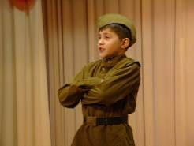
С первых дней годины горькой,
В тяжкий час земли родной
Не шутя, Василий Теркин,
Подружились мы с тобой,
Я забыть того не вправе,
Чем твоей обязан славе,
Чем и где помог ты мне.
Делу время, час забаве,
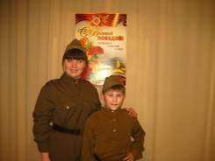
Дорог Теркин на войне.
Как же вдруг тебя покину?
Старой дружбы верен счет
Словом, книгу с середины
И начнем. А там пойдет.
В 2014 г. в библиотеке-центре инвалидов по зрению прошел областной смотр художественной самодеятельности инвалидов по зрению в рамках Всероссийского фестиваля самодеятельного творчества ВОС «Салют Победы» (2013-2015 год), приуроченного к 70-летию Великой Победы. Очень значимо, что в зале встретились 4 поколения: дети, молодежь, люди среднего возраста, ветераны. В категории «чтецы» за отрывок из поэмы «Василий Теркин» А.Твардовского Диплома I степени был удостоен Тараненко Макар (10 лет, школа-интернат III-IV вида Костромской области). Макар – участник библиотечного кружка «Художественное слово». А по жизни – он как никто другой и есть самый настоящий Василий Теркин. Потому и победил на таком престижном соревновании, где участвовали взрослые конкурсанты.
… «Василий Тёркин» А.Т. Твардовского стоит в библиотеке на книжной полке в формате укрупненного шрифта и рельефно-точечного (по Брайлю), ждет встречи с Вами, наш читатель.
Е.М. Сергеева


Дорогие наши читатели
Анатолий Михайлович Филиппов и
Нина Александровна Сучкова
с Днем рождения!

Искренне хотим поздравить и сердечно!
В жизни много счастья пожелать.
Пусть задумки все: мечты, надежды
Помогает вам удача воплощать!
Благополучия, любви желаем,
От близких и родных поддержки вам людей,
Успехов громких, интересных начинаний,
Побольше настоящих преданных друзей!
И много-много хороших интересных книг, чтоб читали в нашей библиотеке долго и с удовольствием.
Ваши библиотекари


Тифлотехника: новые возможности библиотеки

В 2014 году библиотека-центр инвалидов по зрению участвовала в реализации мероприятий по программе Костромской области «Социальная поддержка граждан Костромской области» на 2014 – 2020 г.г. (подпрограмма «Доступная среда»). Были переоборудованы входная зона, вестибюль, гардероб, туалеты; приобретены книги на специальных носителях: флеш-картах - 101 экземпляр, компакт-дисках – 88 экземпляров; современные технические средства для инвалидов по зрению, в том числе электронные увеличительные устройства, читающая машина, а также 10 специальных устройств для чтения «говорящих» книг.
Представляем вам новые тифлотехнические средства, открывающие новые возможности чтения и получения необходимой информации нашими читателями - инвалидами по зрению.
К специальным устройствам для чтения «говорящих» книг относятся разнообразные тифломагнитолы, предназначенные для прослушивания аудиокниг на флэш-картах, дисковых носителей и аудиокассет.
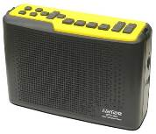
Устройство DTBP-101S воспроизводит «говорящие» книги на флеш-картах типа ММС и SD с объемом до 32 Гб. Звуковая информация записывается на неё в оцифрованном виде в специальном формате LKF с применением кодировки, не позволяющей воспроизводить запись на обычных устройствах, что позволяет соблюсти закон об охране авторских прав.
В настоящее время технология работы с цифровыми «говорящими» книгами на флэш-картах предусматривает:
- выдачу читателям на дом «говорящих» книг на флеш-картах в специальных контейнерах, поступающих от ИПТК «Логосвос». В фонде библиотеки имеется около 1,5 тыс. наименований – преимущественно художественной литературы;
- запись «говорящих» книг по индивидуальным заказам на личные флеш-карты читателей из базы звуковых файлов «Talking Book Library». В библиотечной базе звуковых файлов около 10 тысяч наименований литературы.

Вот еще одно специальное устройство для чтения «говорящих» книг на флеш-картах ВУ-ТФП. Модель: Тифломаг-001.
Компактный и удобный в управлении и эксплуатации тифлофлешплеер, является техническим средством информационной реабилитации и представляет собой современное решение для чтения «говорящих» книг в формате MP3 и защищенном формате LKF, записанных на флэш-картах. Совмещает в себе диктофон, рекордер и радиоприемник.
Этот тифлофлешплеер обладает рядом уникальных для российских производителей функций: поддерживает воспроизведение текстовых документов; имеет темпо-корректор (функция, позволяющая изменять скорость воспроизведения без изменения тембра звучания).
Следует отметить, что обе представленные модели удобны в использовании незрячими читателями, располагаются в читальном зале нашей библиотеки, и мы приглашаем всех желающих ими воспользоваться!
О.Г. Благова

Компьютерные подсказки

Чтобы написать символ, воспользуйтесь NumLock клавиатурой. Иногда возникает необходимость написать какой-нибудь символ, например, €, или ™. Для этого установите курсор в нужное место, и с зажатым альтом наберите на боковой NumLock клавиатуре его код, после чего отпустите Alt. Вот список некоторых часто применяемых символьных кодов: 0136 € Евро; 0145 ‘ Перевернутый апостроф; 0149 • Большая точка; 0153 ™ Торговая марка; 0167 § Параграф; 0169 © Копирайт; 0171 «Открывающая елочка; 0174 ®; 0176 ° Знак градуса; 0177 ± 0183 · Точка по центру; 0187 » Закрывающая елочка.

по открытым материалам Интернет

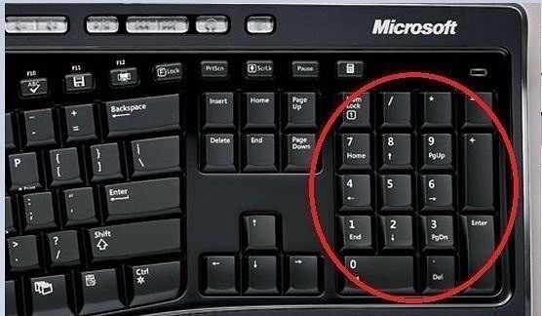

Рекомендуем
Интеграция — сайт незрячих пользователей компьютерной техники: http://www.integr.org/

Не нужно быть гением,
достаточно быть самим собой!

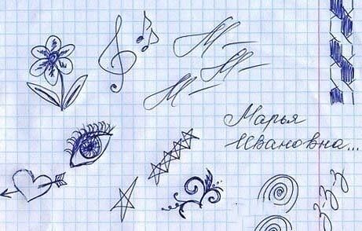
Бессознательные рисунки выдают ваше настроение... Однажды ученые из Института психологии в Бонне провели эксперимент. Кропотливая работа над ним шла целый год. Все это время ученые выявляли связь между бессознательными рисунками людей (которые они изображали во время бесед по телефону и совещаний) и особенностями их характера.
В результате этого исследования ученые пришли к выводу, что по «бессознательным каракулям» можно создать примерный психологический портрет человека на текущий момент времени. Если вы тоже любите рисовать незатейливые фигурки во время телефонных бесед и ряда других дел, то можете прямо сейчас проверить, насколько эти рисунки выдают ваши личностные особенности и жизненный настрой. Для этого рассмотрим наиболее распространенные варианты бессознательного творчества.
Звезды. Такие люди всегда хотят быть в центре внимания. Если у звезды больше пяти концов, то это говорит о сильных переживаниях человека. А вообще звезды (а также луна) – это любимые рисунки прирожденных начальников, людей, обладающих сильной волей. Кроме того, подобные картинки могут говорить об эгоизме.
Домики. Такие рисунки присущи одиноким людям, тоскующим по домашнему уюту. Обычно эти люди очень аккуратны, они любят во всем соблюдать порядок и дисциплину. Это помогает им всегда достигать поставленных целей. Иногда домики рисуют личности, у которых возникли серьезные проблемы в семейной жизни.
Треугольники и квадраты любят рисовать люди, обладающие твердым характером. Вообще, углы в рисунках говорят о том, что их авторы – прямолинейные люди, которым не свойственно скрывать свои истинные чувства. Кстати, считается, что чем больше углов – тем напористее человек. А вот если углы связаны в непрерывную цепочку (например, рисунок изображает скалы или елку), то человек желает избежать выполнения неприятной для него работы, но не знает каким образом это сделать.
Круги обычно рисуют люди, считающие себя несправедливо обделенными чем-либо: вниманием, деньгами, любовью и т. д. Чем больше кругов – тем сильнее это неприятное чувство.
Волнистые линии изображают люди, озабоченные решением какой-либо сложной проблемы. Чем выше волна – тем серьезнее проблема.
Спирали рисуют люди, зацикленные на самих себе. Чужие проблемы таких людей, как правило, не интересуют. Также спирали могут говорить о том, что в жизни человека наступили тяжелые времена.
Цветы любят изображать романтики. Нарисованные цветы сигнализируют о том, что человеку не хватает в жизни теплых, доверительных отношений. Острые лепестки или листья цветов говорят о склонности к излишней драматизации жизненных событий.
Решетки обычно рисуют люди, которые в настоящий момент времени попали в какой-либо жизненный переплет. Как правило, решетка или сетка говорит о неразрешенной проблеме. Однако если в конце рисунок был обведен – это значит, что неприятная ситуация близится к завершению или уже благополучно разрешилась.
Животные. Вообще животные характеризуются по тем качествам, которые им бывают присуще в сказках. Например, если «художник» изобразил лису – скорее всего он хочет кого-то обмануть, нарисовал льва – ощущает свое превосходство над другими и т. д. Также здесь стоит отметить, что красивые веерообразные плавники и хвосты у рыбок, а также крылья у птичек свидетельствуют о легком, даже немного игривом характере человека.
Солнышки и облака любят рисовать люди солнечные и позитивные. Это метатели, обладающие безудержной фантазией. Однако если облака сильно закрывают солнце – это говорит о каких-то проблемах в жизни человека.
Повторяющиеся узоры. До бесконечности повторяющийся мотив говорит о наступлении периода однообразия в жизни человека. Тем не менее, именно эти люди в текущий момент времени более всего склонны к совершению экстравагантных поступков.
Знаки препинания. Абсолютно любые знаки препинания (точки, тире, знаки вопроса и др.) свидетельствуют о чрезмерном любопытстве человека.
Человеческие фигуры. Если человек рисует исключительно портреты, то вероятно он страдает от одиночества. Возможно, что это очень общительный человек, но именно сейчас он не находит никого, с кем можно поделиться своими сокровенными секретами. Детально и тщательно прорисованное лицо говорит о том, что человек придает огромное значение своему внешнему виду. Схематичное изображение человека (а-ля палка, палка, огуречик) свидетельствует о нежелании вести задушевные беседы.
Глаза. Обычно рисуют люди, которые в настоящее время склонны к самокопанию и самокритике. Такой рисунок свидетельствует о том, что человек настойчиво пытается разобраться в себе или в сложившейся ситуации.
Губы. Как правило, рисуют чувствительные, творческие натуры. Они нуждаются в повышенном внимании к собственной персоне. Если в таком рисунке отчетливо проглядывают зубы, то вероятно человек настроен агрессивно.
по открытым материалам Интернет
____________________________________________________
Газета выходит ежеквартально
Адрес редакции: БЦКПИР 156007 г. Кострома, ул. Некрасова 1-А
Тел. (4942) 55-14-71, факс (4942) 55-16-52
E-mail: bckpir@mail.ru
Ответственный редактор: Благова Ольга
Электронная версия газеты размещена на сайте РОО ВОС Костромской области http://voskostroma.ru/
6+

Кострома, БЦКПИР

